네트워크 게임 프로그래밍
Term Project 추진 계획서

<5팀>
2023182003 김서진
2023182006 김정혜
2023184023 이수빈

목차

어플리케이션 기획
2
High-level 디자인
게임 플로우 차트 3
Low-level 디자인
Server 4
Client 5
팀원 별 역할 분담
6
개발 환경
7
개발 일정
8

애플리케이션 기획

2024 컴퓨터 그래픽스 최종 프로젝트
제목 | Bumper Robot
과목 | 컴퓨터 그래픽스
개발 | 김서진 | 김정혜
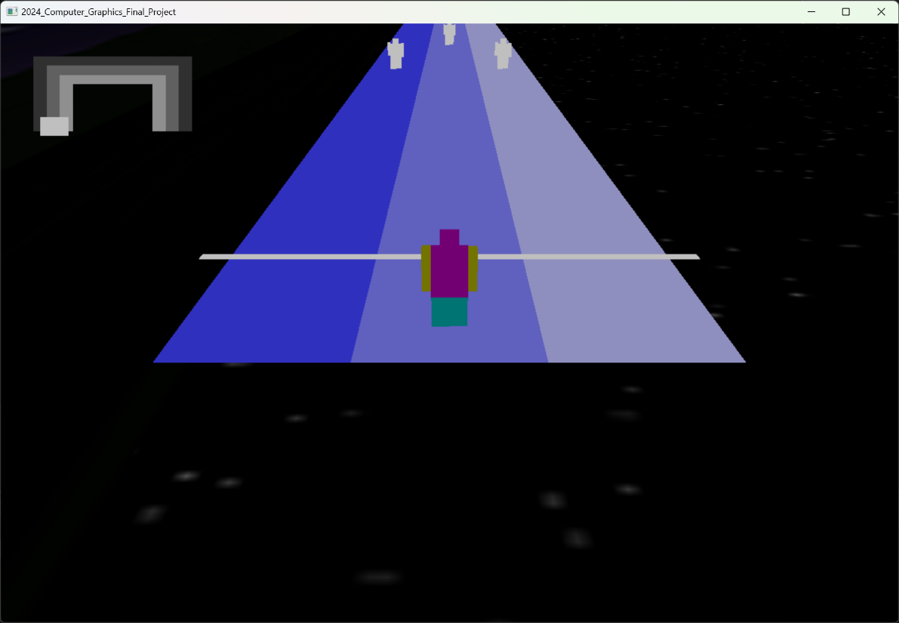
<screen shot>
기존 게임 진행 | 플레이어가 ‘m’키를 눌러 시작한다.  맵에 배치되어 있는 로봇과 충돌하면 튕긴다.  게임이 끝나면 결과 창에서 걸린 시간(sec)를 화면에 출력한다.
추가 사항 | 네트워크를 추가하여 3의 플레이어가 레이스를 할 수 있게 구성한다.  타이틀 화면에서 게임시작을 누를 시 레이스 매칭으로 들어가게 된다.  레이스 매칭 중일 때 로딩 아이콘이 뜬다.  3명이 모이면 게임 시작된다.  시작 후 3초를 카운트한 뒤 m키를 누르면 player의 로봇이 출발한다.  기존 결과 창과 다르게 이기면 Win을 레이스에서 지면 Lose를 출력한다.

High-level 디자인
<게임 플로우 차트>
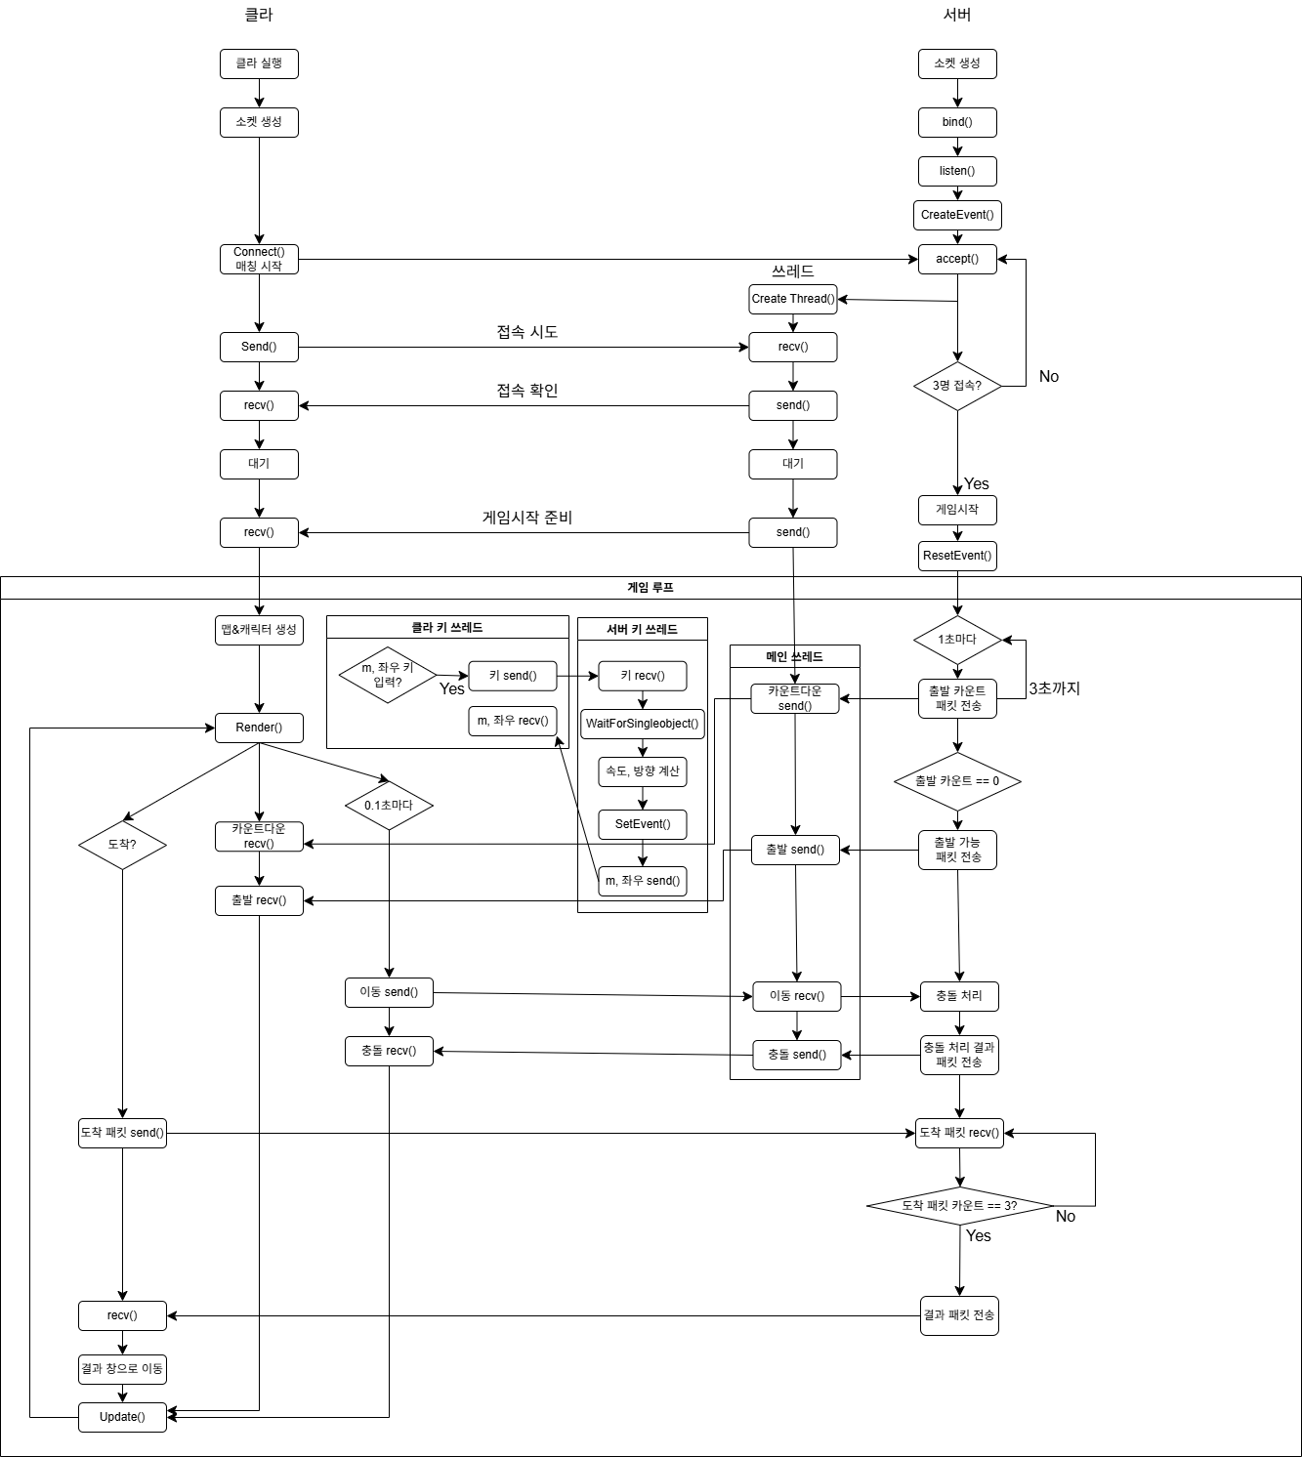

Low-level 디자인
1) Server
<클래스 객체>
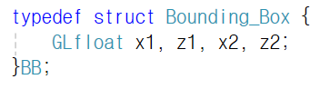
- 충돌 체크에 이용할 바운딩 박스
player_packet{
GLfloat x, y, z, size, road[2][2], speed, shake, y_radian;
BB bb;
int shake_dir, dir;
bool move;
}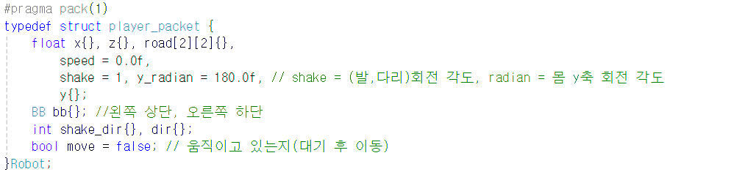
- 플레이어 상호작용 정보 패킷

<함수>
main함수

void send_collision__packet() 충돌 처리 데이터 패킷 전송
+ 확인 패킷 전송
+출발 카운트 패킷 및 출발 가능 패킷 전송

블록 로봇 초기값 설정 함수

클라이언트와 송수신을 하는 쓰레드
게임에서 로봇의 충돌과 움직임을 처리하는 쓰레드
+ 클라에서 키 입력이 들어왔을 때 처리하는 쓰레드

로봇의 바운딩 박스를 가져오는 함수
충돌을 했는지 확인하는 함수

void player_collision(int id) 플레이어 간의 충돌 처리

<쓰레드 동기화>
HANDLE hKeyEvent

HANDLE hGameStartEvent
<main>
SetEvent: 3명이 접속하면 게임 시작 신호를 킨다..
<main_thread>
WaitForSingleObject: 3명이 모일때까지 쓰레드를 멈춘다.
HANDLE hWriteEvent[MAX_PLAYER]
<main_thread>
SetEvent: 클라이언트에서 Player정보를 받았음을 알리는 신호를 킨다.
<update_thread>
WaitForMultipleObjects: 3명의 Player 정보가 다 recv()될 때까지 기다린다.
ResetEvent: 모든 Player정보를 업데이트 하면 이벤트 신호를 끈다.

HANDLE CreateEvent(NULL, TRUE, FALSE, NULL): 이벤트 생성
BOOL ResetEvent(hFinishEvent): 이벤트 신호 초기화
BOOL SetEvent(hFinishEvent): 이벤트 신호 설정 (공유 자원 접근 가능 상태)
DWORD WaitForSingleObject(hFinishEvent): 이벤트 신호를 기다림 (공유 자원 접근 금지 상태)

2) Client
<클래스 객체>
- 충돌 체크에 이용할 바운딩 박스

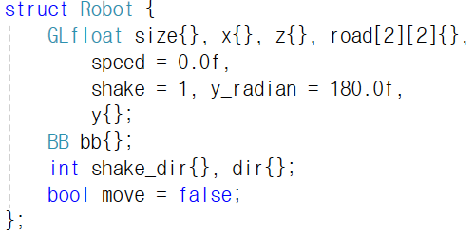
[변경]
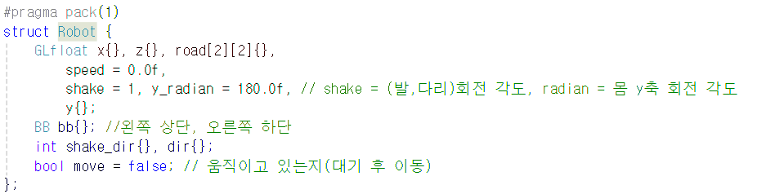
- 플레이어, 장애물에 이용할 Robot구조체

<함수>
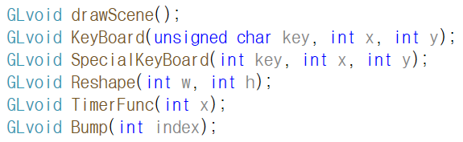 버퍼에 오브젝트 그리는 함수
플레이어 키 설정
방향키 키 설정
윈도우 창 크기 지정
일정 시간마다 부르는 업데이트 함수
충돌에 대한 함수

+키 스레드 (송수신)
: client 메인 스레드 (송수신)

+카운트다운 상태 함수

+매칭 대기 함수

Robot을 그리는 함수
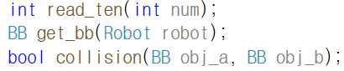 충돌박스를 가져오는 함수
오브젝트의 충돌을 확인하는 함수

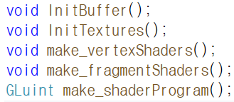 셰이더 버퍼 초기화
텍스쳐 값 지정
버텍스 셰이더 생성
프래그먼트 셰이더 생성
셰이더 프로그램 생성
: 파일 내용을 버퍼에 저장
: 비트맵을 불러오는 함수

: main 함수

void interaction_result() 게임 결과값 상호작용 함수
void interaction_player_status(): 플레이어 정보 패킷(이동, 충돌)
void interaction_key(): 키 입력 상호작용 함수
void interaction_key(): 키 입력 상호작용 함수

<쓰레드 동기화>
HANDLE hReadEvent: player정보 송수신, player정보 업데이트 동기화
<TimerFunc>
SetEvent: 플레이어 정보를 업데이트 하였다는 신호를 보낸다.
<client_main_thread>
ResetEvent: 이벤트를 비신호 상태로 설정한다.
WaitForSingleObject: 플레이어 정보가 업데이트 될 때 까지 기다린다.

HANDLE hWriteEvent: player정보 송수신, player정보 업데이트 동기화
<TimerFunc>
WaitForSingleObject: 서버에서 정보를 수신할 때까지 기다린다.
ResetEvent: 플레이어 업데이트 후 이벤트를 비신호 상태로 만든다..
<client_main_thread>
SetEvent: 서버에서 플레이어 정보를 수신 받았다는 신호를 보낸다.

팀원 별 역할 분담 (구성원 모두가 네트워크 기능 구현에 참여해야 함)

김서진 | 플레이어 위치 및 충돌 판정 시스템 구현  (서버) main_thread() player & block 정보 송수신 구현  (서버) update_thread() 구현  (서버) InitBuffer() 구현  (클라이언트) client_main_thread() 구현  (클라이언트) drawRobot() 구현  (서버 & 클라이언트) 쓰레드 동기화 (이벤트)  (서버) send_collision_packet() 추가  (서버) player_collision() 추가  (클라이언트) interaction_player_status() 구현
김서진 | 결과 창 수정 및 구현  (클라이언트) drawScene() 결과 창 부분 수정  (서버) 결과 패킷 전송  (클라이언트) interaction_result() 구현
김정혜<팀장> | 우승자 판별 구현 및 기존 구조 수정  (클라이언트) TimerFunc() 부활 지점 및 시작 지점 수정  (클라이언트) send_goal_packet() 구현  (서버) 결과 패킷 전송  (서버) recv_goal_packet() & 도착 패킷 카운트 구현
김정혜<팀장> | 키 관련 구현  (서버) key_thread() + 이벤트 구현  (클라이언트) key_thread() 구현  (클라이언트) keyBoard() 수정  (클라이언트) interaction_key() 구현
이수빈 | 로딩화면 및 타이틀 구현 + 매칭  (서버) main_thread() 틀, 카운트다운 구현  (서버) 게임 루프 전 서버 main(), 3명 접속 확인 구현  (클라이언트) match_loading() 구현  (클라이언트) drawScene() 스타트 화면 수정
이수빈 | 플레이어 시작 로직 제어  (서버) send_start_packet() 구현  (서버) 출발 카운트 다운 구현  (클라이언트) interaction_count() 구현

개발 환경

IDE | Visual Studio 2022
사용언어 | C, C++
API | OpenGL
현상관리 | GitHub
소켓 | TCP
스레드 동기화 | 이벤트

개발 일정
공통
2023182003 김서진
2023182006 김정혜
2023184023 이수빈
 | 일 | 월 | 화 | 수 | 목 | 금 | 토
 |  | 10/27 | 10/28 | 10/29 | 10/30 | 10/31 | 11/01
 |  | 추진 기획서
김서진
김정혜
이수빈
 | 11/02 | 11/03 | 11/04 | 11/05 | 11/06 | 11/07 | 11/08
김서진 |  |  |  | 결과 창 리소스 수정
김정혜 | keyboard() 추가 키 구현 (매칭 시작) |  | interaction_key() 키 정보에 관한 패킷 구조체 작업 |  |  | Client_key_thread()  keyboard() 출발키 ‘m’ 수정
이수빈 | drawScene() |  |  |  |  | main_thread()  이동, 충돌  match_loading()  + 게임 루프 전 서버 main()
 | 11/09 | 11/10 | 11/11 | 11/12 | 11/13 | 11/14 | 11/15
김서진 |  | 플레이어 정보에 관한 패킷 구조체 작업  interaction_player_status() |  |  |  | 플레이어 위치 서버에 송신  interaction_player_status()
김정혜 | Server_key_thread()  TimerFunc() 부활 및 시작 지점 조정 |  | TimerFunc() 부활 및 시작 지점 조정  Client_key_thread()
이수빈 |  |  |  | match_loading()  + main_thread() 틀
 | 11/16 | 11/17 | 11/18 | 11/19 | 11/20 | 11/21 | 11/22
 |  |  | 1차 중간점검
김서진 |  | 클라이언트에서 위치 수신  send_collision_packet() |  | 클라이언트에서 플레이어 위치 값 조정 | [Client]  플레이어 출력 함수 분리  drawRobot() | 플레이어 간 충돌 체크  player_collision() | 서버에서 충돌 송신  main_thread()
김정혜 | keyboard() 출발키 ‘m’ 수정  Server_key_thread() |  | interaction_key() 내부 기능 구현
이수빈 | send_start_packet()  + 3명 접속 확인 구현 |  |  |  |  | match_loading() 구현
 | 11/23 | 11/24 | 11/25 | 11/26 | 11/27 | 11/28 | 11/29
김서진 | [수정]  Start_location, GameStart | 클라이언트에서 충돌 수신  main_thread() | [Server]  main_thread에서 송수신 뼈대 | Player정보 통신 |  | [Server]  클라이언트에서 충돌 수신  main_thread() | 클라이언트 충돌 값 조정
김정혜 |  |  |  |  |  |  | send_goal_packet()
이수빈 | main_thread()  카운트다운, 출발 | +match_loading() 이미지 띄우기 |  |  |  | main_thread()  카운트다운
 | 11/30 | 12/01 | 12/02 | 12/03 | 12/04 | 12/05 | 12/06
 |  |  | 2차 중간점검 |  |  | 사전 검수
김서진 | + [Server]  장애물과 충돌  update_thread() | 우승자 결과 값 수신  interaction_result()  [Client]  결과 창 수정  drawScene() |  |  |  |  | + [Server]  충돌 값 조정
김정혜 |  |  | Goal 충돌박스 수정 | 결과 패킷 전송 |  | keyboard() 세부사항 수정
이수빈 | interaction_count() |  |  |  | interaction_count()
 | 12/07 | 12/08 | 12/09 | 12/10 | 12/11 | 12/12
 |  |  |  |  |  | 최종 검수
김서진 |  | + 우승자 결과 값 수신
김정혜
이수빈

